|  |  |  |  |
| --- | --- | --- | --- |
| Subject | **Deployment dan Testing**  **Mobile Attendance** | **Date & Time** | 12/04/2018 |
| Facilitator | Yoga Anggara Daswara | **Version** | 1.0 |
| Location | Ruang Vendor Lantai 8 | **Prepared by** | Yoga Anggara Daswara |
| Attendees | **Mandiri Taspen :**   1. Yoga Anggara Daswara | **Rapier :**   1. Bayu | |

1. Ketika akan edit data. Maka data tangal ijin dan selesai tidak sama dengan report atau masih salah mapingnya.(ok)

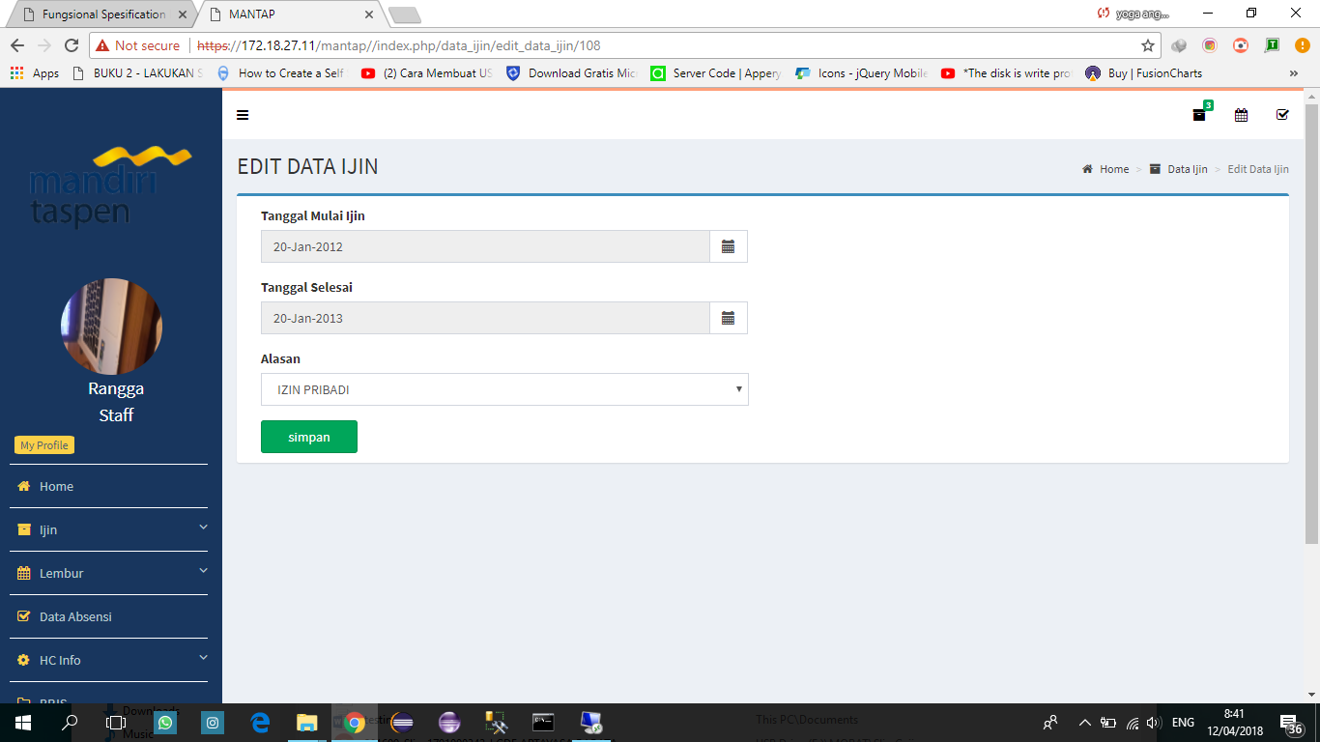

1. Buton Cancel dihilangkan ketika set attendance.(ok)

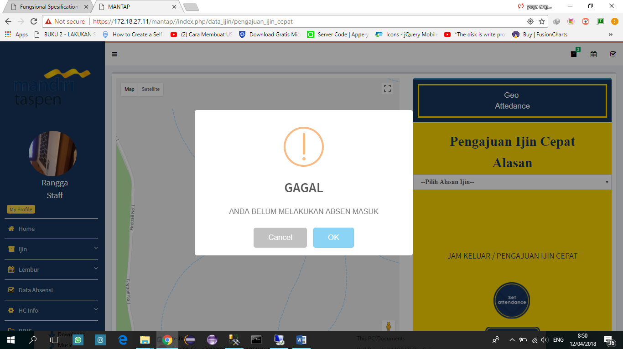

1. Validasi ketika belum memilih alasan ijin, maka tidak dapat melakukan set attendance. Dan button cancel dihilangkan.(ok)

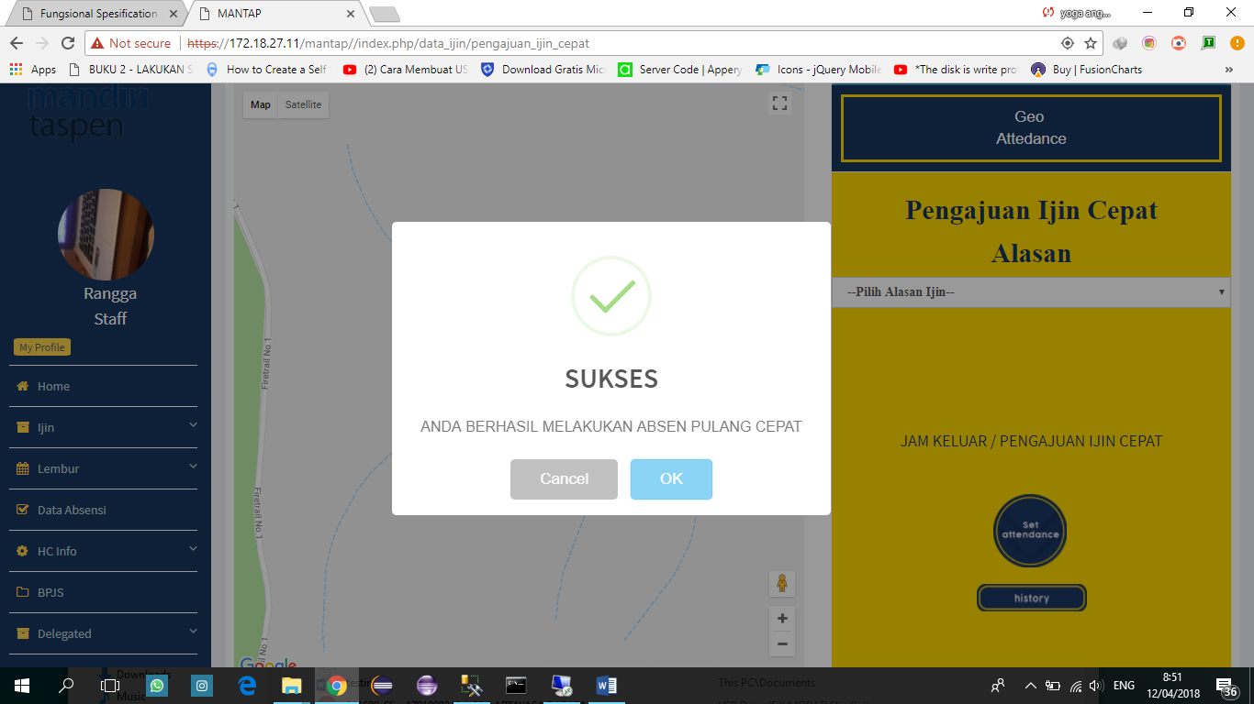

1. Ketika berhasil set attendance pada menu “pengajuan ijin cepat” maka tampilan screen nya disamakan dengan menu home.(ok)

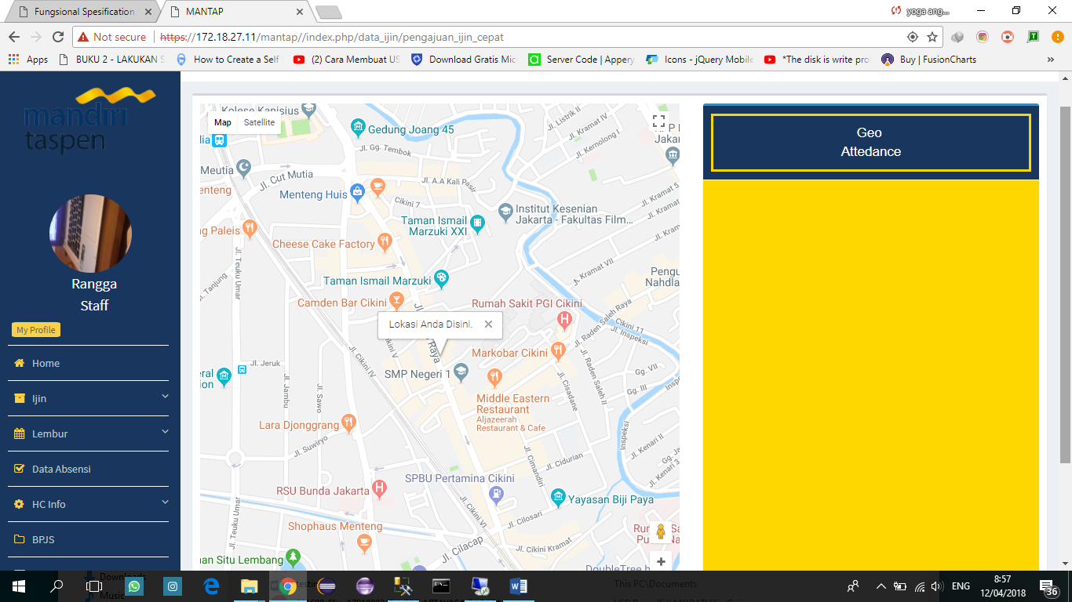

Menu pengajuan ijin cepat tampilannya “Blank”, maka sama kan dengan home.

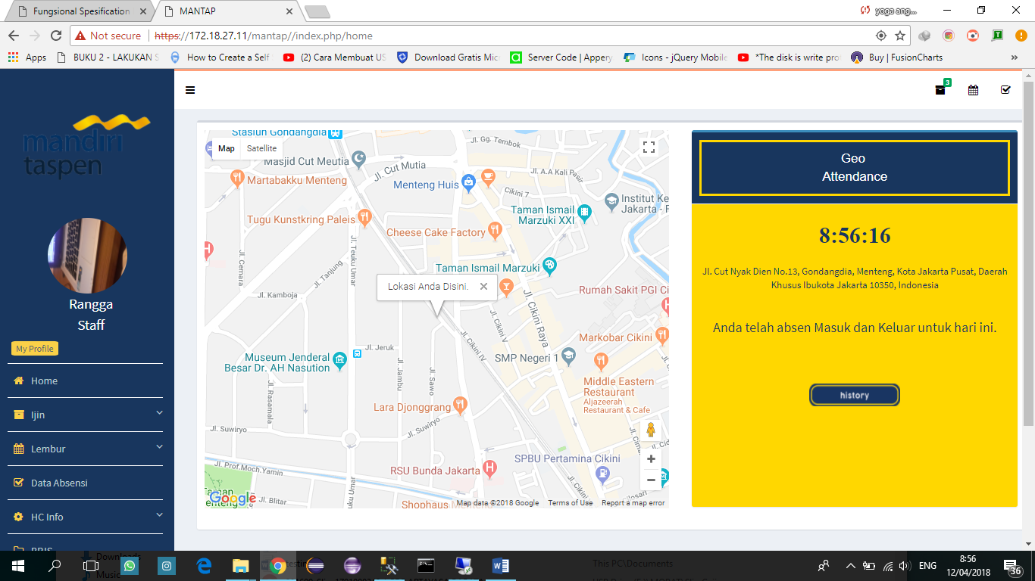

Menu home

1. Data Izin Cepat belum tampil data nya. Setelah melakukan input data.(ok)

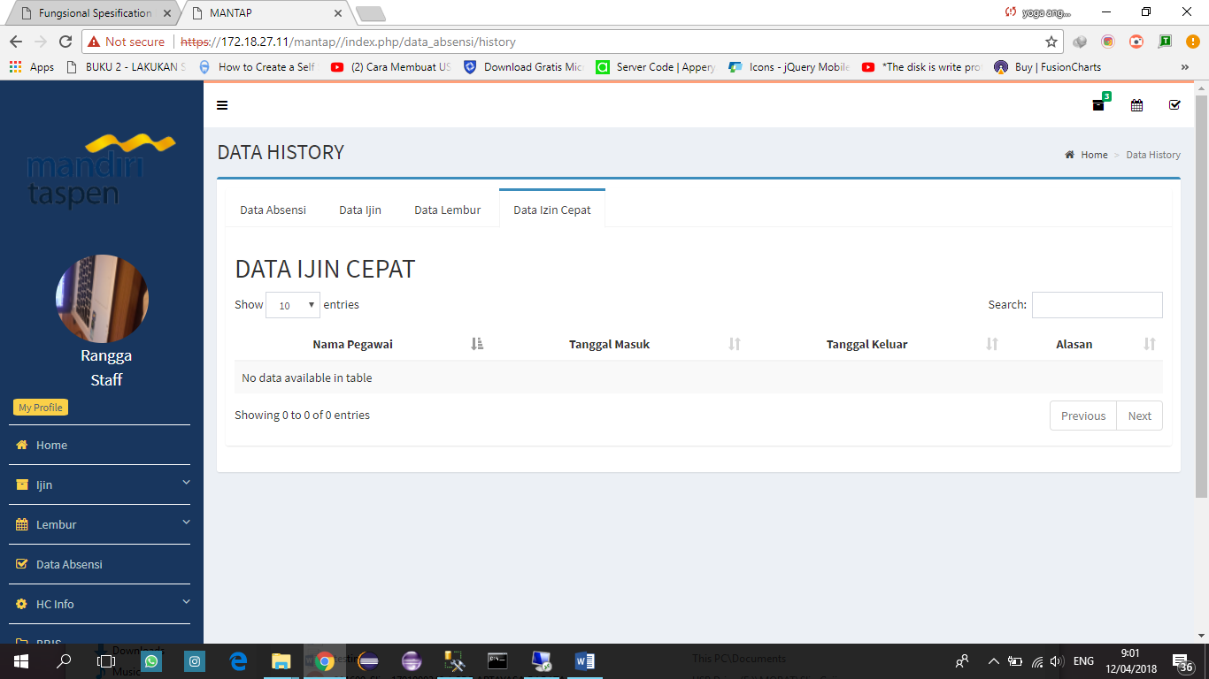

1. Karena user nya stap maka user lain tidak boleh muncul (Belum OK)

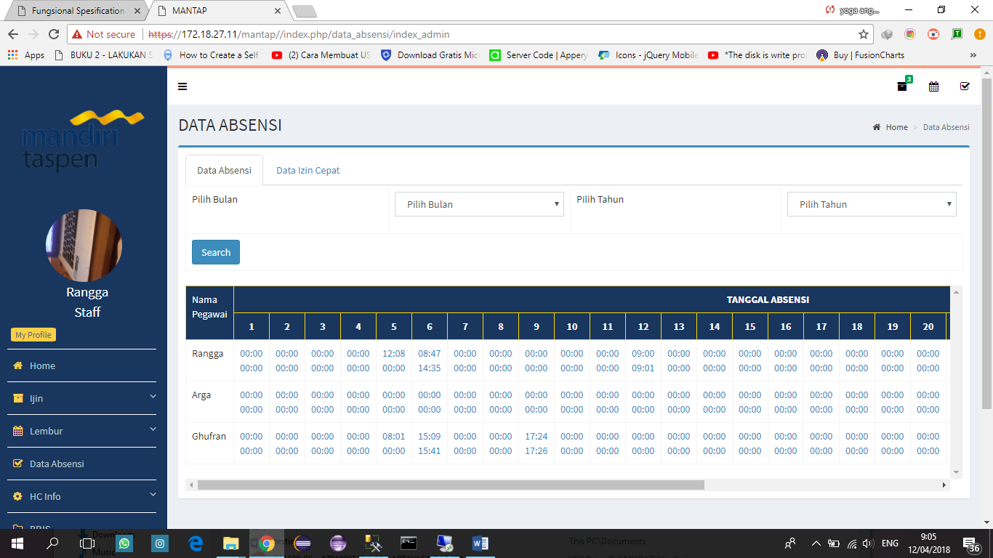

1. Tampilan data izin cepat disamakan tampilannya dengan di data history. Dan data yang di tampilkan hanya data diri user sendiri karena level nya stap.(Belum Ok)

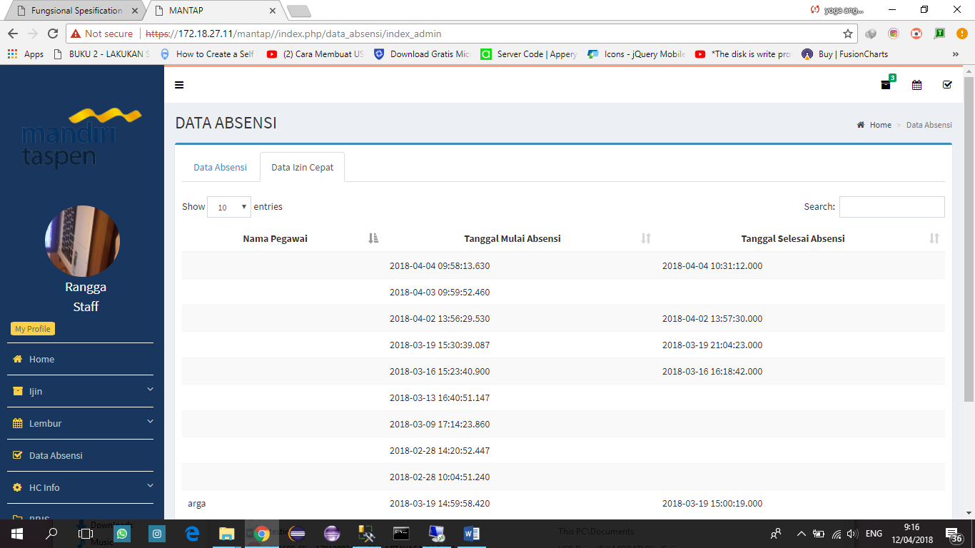

Tampilan di data absensi.

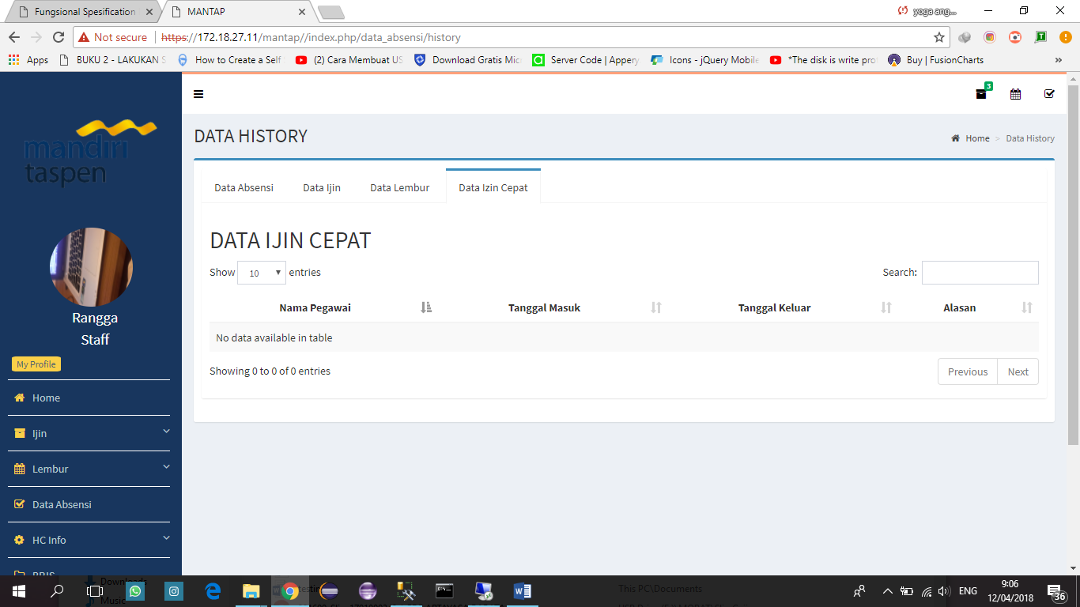

1. Ditambahkan sub info seperti menu lain nya, cek untuk menu Struktur organisasi, tutorial, visimisi dan budaya kerja. Karena menu yang adapada HC INFO Belum sama dengan menu yang lain nya.(Belum OK)

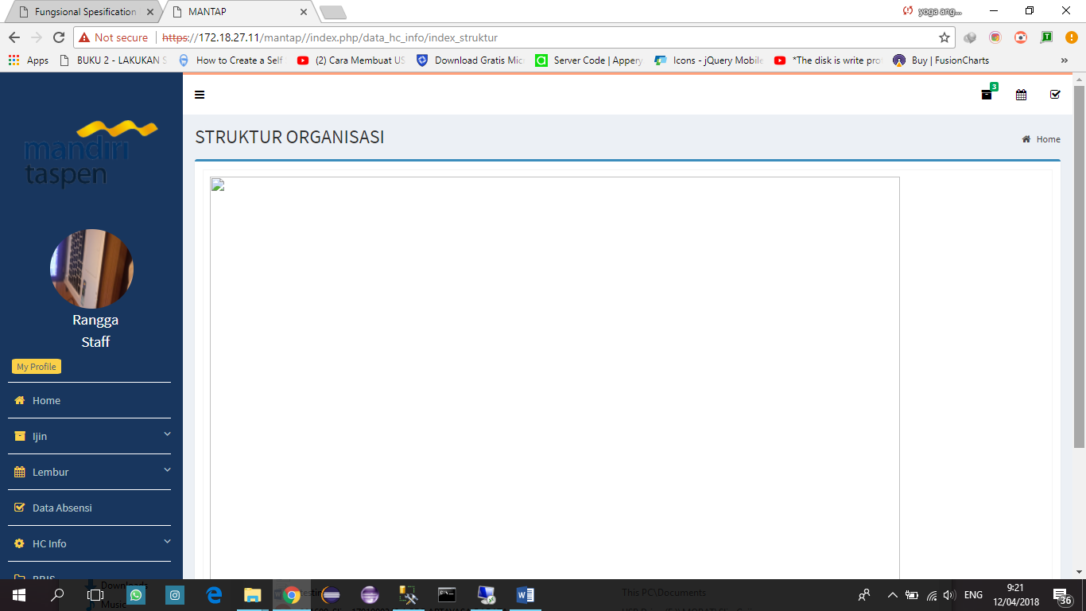

1. Cek Kembali menu data delegated. Untuk menu input belum ada pada level stap dan ketika edit masih muncul error screen.(Belum OK)

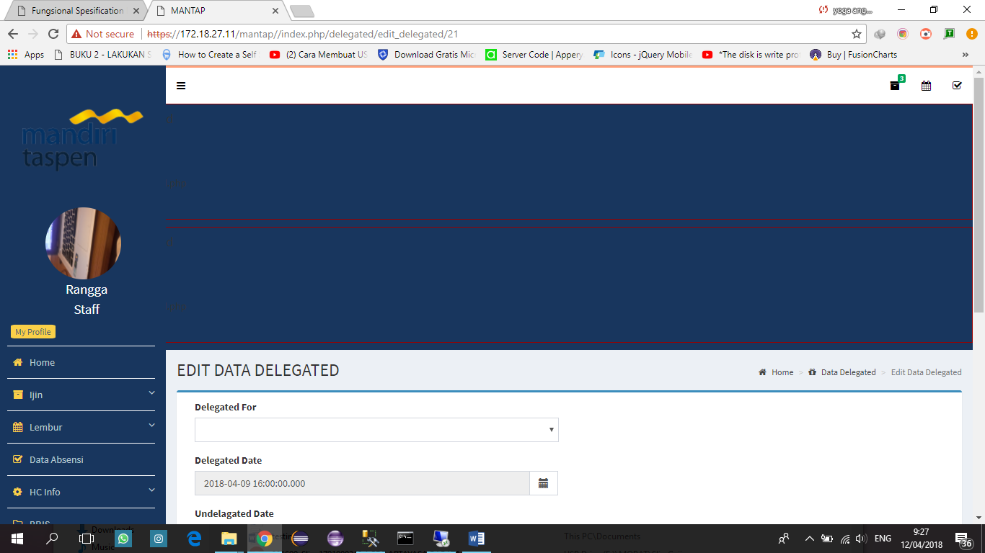

1. Ditambahkan tombol untuk mendownload pada menu data slip gaji.(Belum OK)

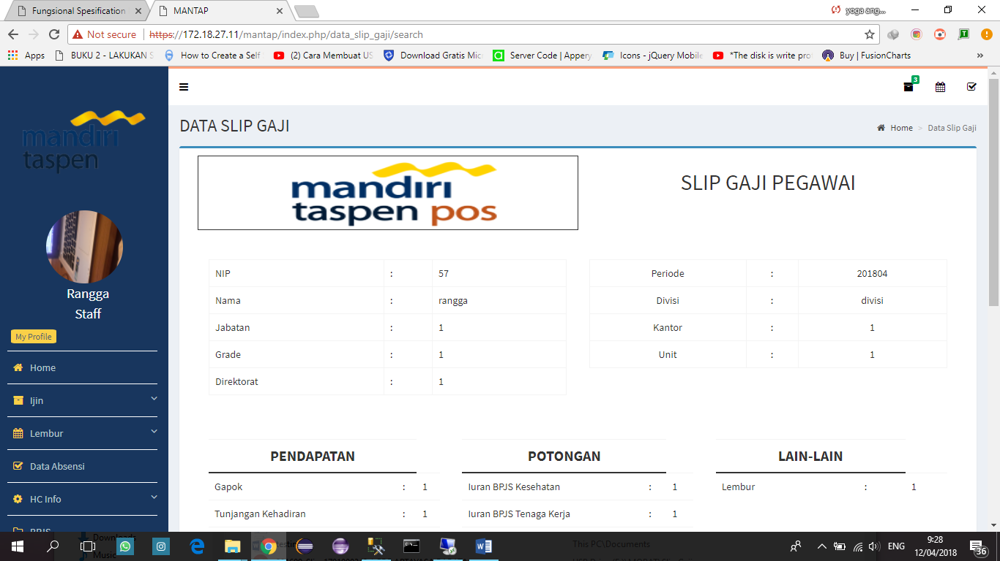

1. Pengecekan patch folder slip gaji(Belum OK)

|  |  |
| --- | --- |
|  | Jakarta, 12 April 2018 |
| RAPIER  Bayu | BANK MANDIRI TASPEN  C:\Users\A G O Y\Pictures\ttd yoga.png  Yoga Anggara Daswara |